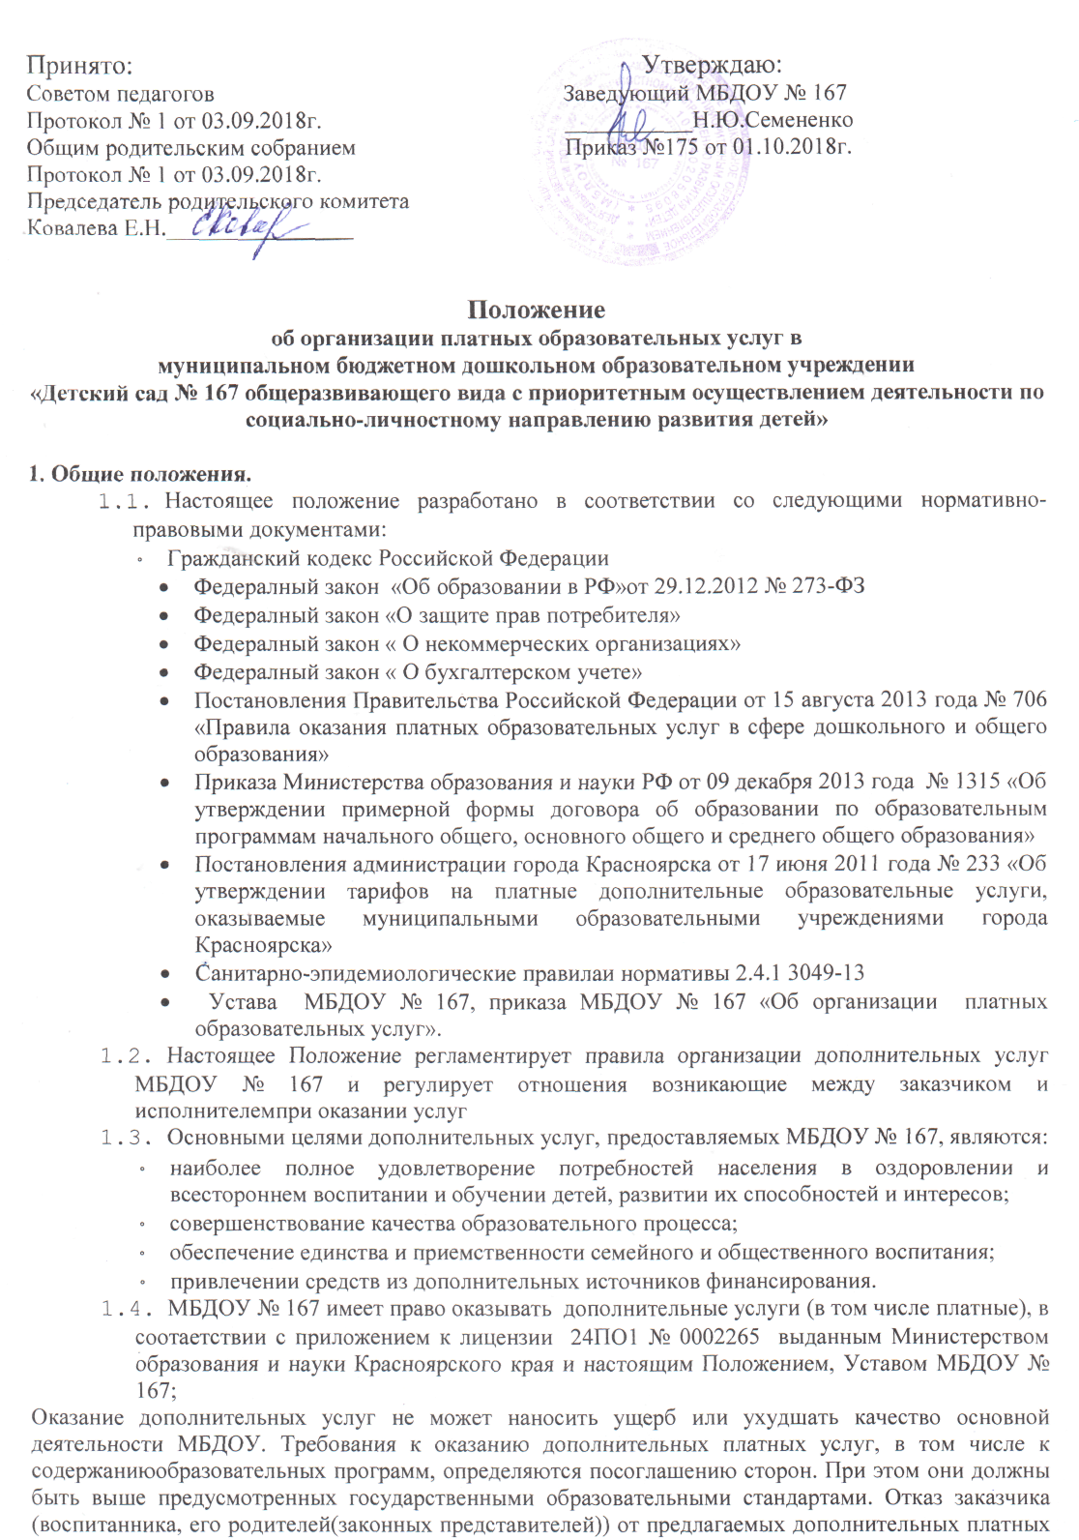

услуг не может быть причиной уменьшения объема представляемых ему основных образовательных услуг.
1.4. К платным образовательным услугам, предоставляемым МБДОУ № 167 относятся: занятия по ритмике «Ритмика малышам», ритмические занятия для детей старшего возраста «Веселый каблучок», ритмические занятия с элементами фитнеса «Золотая рыбка», спортивные занятия и игры с мячом «Послушный мяч», занятия с детьми по развитию психических процессов «Фантазеры», занятия по ритмике «Танцевальная мозаика», занятия художественно-эстетической направленности «Радость творчества», «Волшебный мир творчества», занятия по ритмике «Танцуем вместе».
2.Перечень платных образовательных услуг, оказываемых МБДОУ № 167
2.1.Перечень платных образовательных услуг рассматривается на заседании Педагогического Совета и утверждается приказом заведующего МБДОУ № 167.
2.2. Платные образовательные услуги не могут быть оказаны взамен или в рамках основной образовательной деятельности, финансируемой из бюджета.
2.3. МБДОУ № 167 вправе оказывать следующие виды платных образовательных услуг:
- занятия по ритмике «Ритмика малышам»,
- ритмические занятия для детей старшего возраста «Веселый каблучок»,
- ритмические занятия с элементами фитнеса «Золотая рыбка».
  - спортивные занятия и игры с мячом «Послушный мяч»,
  - занятия с детьми по развитию психических процессов «Фантазеры»
  - занятия по ритмике «Танцевальная мозаика».
  - занятия художественно-эстетической направленности «Радость творчества».
  - занятия художественно-эстетической направленности «Волшебный мир творчества».
  - занятия по ритмике «Танцуем вместе».
3. Условия и порядок предоставления платных образовательных услуг.
3.1.Для проведения занятий по платным образовательным услугам создаются необходимые условия в соответствии с действующими санитарными правилами и нормами ( 2.4.1.3049-13), требованиями по охране труда исполнителей и безопасности здоровья заказчика услуг.
Предоставляются помещения для:
- ритмических занятий для детей старшего возраста «Веселый каблучок» - музыкальный зал 83,6м2,
- ритмические занятия с элементами фитнеса «Золотая рыбка» – музыкальный зал 59,4 м2.
- спортивные занятия и игры с мячом «Послушный мяч»– спортивный зал 52,8 м2.
- занятия с детьми по развитию психических процессов «Фантазеры» - кабинет психолога 18 м2.
- занятия по ритмике «Танцевальная мозаика» музыкальный зал 59,4 м2.
- занятия художественно-эстетической направленности «Радость творчества» кабинет дополнительного образования 20 м2
- занятий по ритмике «Ритмика малышам»- музыкальный зал 83,6м2,
- занятия по ритмике «Танцуем вместе» музыкальный зал 65,4 м2.
- занятия художественно-эстетической направленности «Волшебный мир творчества» кабинеты дополнительного образования 20 м2,15 м2,12м2.
  - Основным документом для предоставления платных образовательных услуг является договор о взаимной обязанности сторон при реализации образовательных услуг.
  - Приказом заведующего назначается ответственный за организацию платных образовательных услуг педагог-организатор.
  - В начале каждого учебного года во всех группах проводится предварительная работа по изучению спроса родителей на разные виды дополнительных услуг, рекламная деятельность, составление предварительной сметы доходов и расходов и другие необходимые мероприятия.
  - В рекламную деятельность включается доведение до заказчика ( в том числе путем размещения на информационных стендах) достоверной информации, обеспечивающей правильный выбор дополнительных услуг. Информация содержит следующие сведения:
  - уровень и направленность реализуемых основных и образовательных программ и сроки их освоения;
  - перечень образовательных платных услуг (оказываемых с согласия заказчика), порядок их предоставления;
  - стоимость образовательных платных услуг, порядок их оплаты;
  - перечень лиц, непосредственно оказывающих платные образовательные услуги, их образование, стаж, квалификационные категории и др.
  - По требованию заказчика также предоставляются для ознакомления:
  - Устав МБДОУ № 167
  - Лицензия на право ведения образовательной деятельности регистрационный № 4504-лот 28.02.2011г. Выдана Службой по контролю в области образования Красноярского края, приложение к лицензии 24ПО1 № 0002265 выданным Министерством образования и науки Красноярского края и другие документы, регламентирующие организацию образовательного процесса в МБДОУ № 167.
  - Заведующий МБДОУ № 167 ( на основании предложений ответственных лиц за платные образовательные услуги) издает приказ об организации платных образовательных услуг. Данные услуги включаются в годовой план работы МБДОУ № 167.приказом по МБДОУ № 167 утверждаются:
  - кадровый состав и его функциональные обязанности;
  - перечень платных образовательных услуг и порядок их предоставления (графики);
  - учебный план и перспективно-тематическое планирование на основе соответствующих программ и методик;
  - сметы доходов и расходов ( по платным услугам), в том числе калькуляция (расчет на одного потребителя) для определения цены услуги.
  - В рабочем порядке заведующий рассматривает и утверждает:
  - список детей, получающих конкретную платную образовательную услугу (список может дополняться, уточняться в течении учебного периода);
  - расписание занятий;
  - при необходимости, другие документы (должностные инструкции, формы договоров и соглашений, дополнениями изменения к ним и т. д.)
  - платные образовательные услуги определяются на учебный год, зависят от запроса детей и их родителей (законных представителей).
  - В период заключения (перезаключения) договоров исполнитель предоставляет для ознакомления: образцы договоров; основные и дополнительные программы; расчеты стоимости (или смету) платных услуг; другие относящиеся к договору и соответствующей образовательной услуге сведения.
3.11. Договор заключается в письменной форме и должен содержать следующие сведения:
- полное наименование муниципального бюджетного образовательного учреждения – исполнителя и место его нахождения (юридический адрес), сведения о лицензии;
- фамилия, имя, отчество, адрес места жительства, контактный телефон потребителя (заказчика, реквизиты документа, удостоверяющие полномочия представителя заказчика;
- фамилия, имя, отчество обучающегося, адрес места жительства, контактный телефон
- права, обязанности и ответственность исполнителя, заказчика, обучающегося;
- полная стоимость образовательных услуг, порядок оплаты услуг;
- сведения о лицензии на осуществление образовательной деятельности(наименование лицензирующего органа, номер и дата регистрации лицензии);
- вид, уровень и (или) направленность образовательной программы;
- форма обучения;
- сроки освоения образовательной программы (продолжительность обучения);
- порядок изменения и расторжения договора;
- другие необходимые сведения ,связанные со спецификой оказываемых платных образовательных услуг.
3.12.Договор составляется в двух экземплярах, один из которых находится у исполнителя, другой - у заказчика.
3.13. Платные образовательные услуги оказываются во вторую половину дня, после дневного сна. Место оказания услуг определяется в соответствии с расписанием в помещениях МБДОУ.
3.14. наполняемость групп для дополнительных занятий определяется в соответствии с видом платной образовательной услуги, но не более 10 человек в группе.
3.15.Продолжительность занятий устанавливается от 15 до 30 минут в зависимости от возраста детей и вида образовательной услуг.
4.Порядок получения и расходования денежных средств от оказания платных услуг.
  - Образовательные платные услуги осуществляются за счет средств родителей ( законных представителей);
  - МБДОУ № 167 оказывает образовательные платные услуги по утвержденным тарифам в соответствии с Постановлением администрации г. Красноярска № 233 от 17.06.2011г. «Об утверждении тарифов на платные дополнительные образовательные услуги, оказываемые муниципальными образовательными учреждениями города Красноярска».
4.3. Оплата производится до 10 числа текущего месяца путем перечисления денежных средств на счет Департамента Финансов администрации г. Красноярска через кассу МКУ «ЦБУО Ленинского района».
Квитанция, подтверждающая оплату образовательных услуг, остается у заказчика
  - Исполнитель вправе снизить стоимость платных образовательных услуг по договору с учетом покрытия недостающей стоимости платных образовательных услуг за счет собственных средств исполнителя, в том числе средств, полученных от приносящей доход деятельности, добровольных пожертвований и целевых взносов физических и (или) юридических лиц. Основания и порядок снижения стоимости платных образовательных услуг устанавливаются локальным нормативным актом и доводятся до сведения заказчика и обучающегося.
  - Увеличение стоимости платных образовательных услуг после заключения договора не допускается, за исключением увеличения стоимости оказанных услуг с учетом уровня инфляции, предусмотренного основными характеристиками федерального бюджета на очередной финансовый год и плановый период.
  - При отсутствии специалиста, оказывающего какую-либо образовательную платную услугу, пропущенные занятия возвращаются детям в другое удобное для них время или производится перерасчет оплаты в следующем месяце.
  - Доходы от оказания платных услуг полностью реинвестируются в МБДОУ № 167 в соответствии со сметой расходов на основании Инструкции Министерства финансов от 12.06.81 № 120 « О порядке планирования, использования и учета внебюджетных средств, а также отчетности по ним» (п.29).
  - Порядок оплаты труда сотрудников за предоставляемые услуги устанавливает заведующий с учетом тарификационных ставок ЕТС. Средства на оплату труда с начислениями не должны превышать 70% от общего объема планируемых доходов.
  - Средства, полученные МБДОУ № 167 от платных образовательных услуг, расходуются в соответствии с утвержденной сметой доходов и расходов, в том числе и на выплату заработной платы, а также на развитие и содержание материально-технической базы учреждения.
  - МБДОУ № 167 вправе производить перераспределение доходов в соответствии с изменением объема и содержания оказываемых услуг.
5.Ответственность исполнителя и заказчика при оказании платных услуг.
5.1.Исполнитель оказывает платные услуги в порядке и в сроки, определенные договором, и в соответствии с его Уставом.
  - За неисполнение или ненадлежащее исполнение обязательств по договору исполнитель и заказчик несут ответственность, предусмотренную договором и законодательством РФ.
  - Исполнитель вправе расторгнуть договор по оказанию образовательных платных услуг досрочно за неуплату или в связи с другими причинами, мешающими качественному проведению учебно-воспитательного процесса.
При обнаружении недостатков, оказанных образовательных услуг, в том числе оказания их не в полном объеме, предусмотренном образовательными программами и учебными
